比尔·盖茨——“病毒制造者”？！

原创 有里儿有面 [有理儿有面](javascript:void(0);)

**有理儿有面**

微信号 youli-youmian

功能介绍 你说是不是

2020-05-08[原文](https://mp.weixin.qq.com/s?__biz=Mzg3MjEyMTYyNg==&mid=2247491060&idx=1&sn=f55564f97aa7a0c0990443d9b40e60a2&chksm=cef54981f982c09720bb6715c17e98bca6c658401fb6a3336ff839a9347848fb03d4bb8c92e6&scene=27#wechat_redirect&cpage=76) 发表于

收录于合集



近期，比尔·盖茨在美国的网络上爆火。而他火的原因令人意想不到——被大量美国网友称为“新冠病毒制造者”……

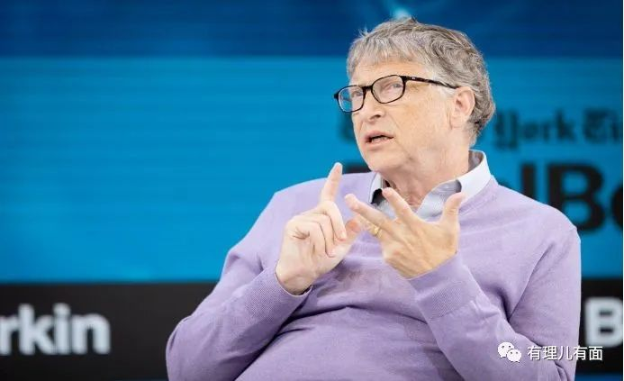

他们援引比尔·盖茨在2015年的一次TED演讲中的一段内容，他曾警告：人类最大的风险可能不是核武器，而是威胁数百万人生命的传染病。大量美国网友将此演讲作为证据，意图证明比尔·盖茨“试图利用疫情夺取全球的卫生系统”。

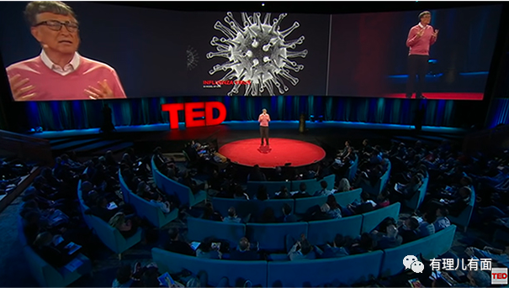

该视频的点击量近期已超3000万，但大家并不是惊叹他的预知能力，而是将他作为了攻击目标。他们指责其制造新冠病毒，然后再从疫苗中牟利。还有人声称他试图通过病毒谋杀人类控制人口。甚至还有人认为他利用这次机会监控全人类……

面对这些奇葩“阴谋论”的指责，盖茨终于怒了……

5月1日，盖茨在接受CNN采访时表示，**美国新冠病毒的检测数据是伪造的，不仅确诊人数不正确，死亡人数也被隐瞒！**

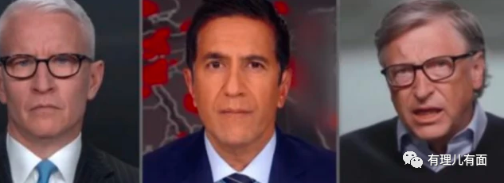

盖茨还讲到**“因为检测不平等和周转缓慢，虽然美国进行了全世界最多次数的检测，但很多富人可以每天都进行检测，而绝大多数穷人却至今没有接受过任何检测，很多人即便已经确诊甚至已经死亡都没有进行过检测。”**

而就在昨天，比尔·盖茨的妻子梅琳达·盖茨也“炮轰”特朗普政府，她在接受该媒体采访时，给美国政府抗疫表现打了最低的“D-”，并指出**“我们需要国家层面的领导力，但我们国家几乎错失了整整两个月的反应时间”**。她表示，各州长们正在加紧制定“50个州不同的解决方案”，而没有全国性的应对措施。

还记得吗？美国总统特朗普此前给自己的抗疫表现打了满分10分……

然而，对于比尔·盖茨及其夫人的反击，很多美国网友并不买账，仍然在社交平台上对他们不断地进行辱骂和攻击。

很多人表示看不懂：创建微软的比尔·盖茨不应该是美国人的骄傲吗？疫情发生后其全世界奔走忙碌对抗疫情，为什么如今却成为了新冠病毒‘阴谋论’的主要攻击目标呢？

实际上，比尔·盖茨的现状非常值得思考，也更具代表性。它不是一个孤例，而是很好的折射出了如今美国社会的严重撕裂。

为何这么说呢？我们先来看看比尔·盖茨的表现。在疫情发生后，对于美国应对疫情的表现，比尔·盖茨就没说过什么好话，特别是针对总统特朗普！盖茨成为了与特朗普唱反调的最著名代表。

特朗普甩锅中国，盖茨夸中国抗疫做得好；特朗普夸赞自己，盖茨就揭露美国抗疫中的种种失败；特朗普宣布断供世卫组织，盖茨马上站出来公开反对……

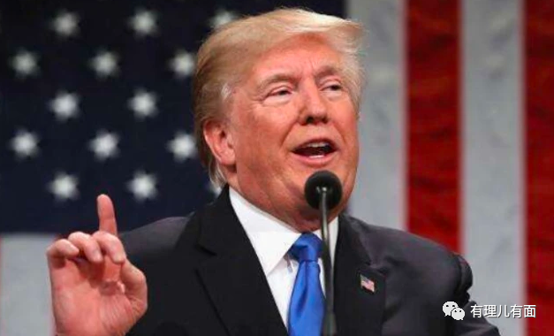

针尖对麦芒？！比尔·盖茨与特朗普之间，到底有什么迈不过的坎？

我们要知道，比尔·盖茨在美国人眼里，不仅是曾经的世界首富，更是上层社会自由派精英的代表性人物。

很多美国普通民众对于自由派精英的定义并不友好！他们认为这些自由派精英控制了美国大部分财富，贪婪、冷血、虚假且傲慢。在自由派精英眼中，普通民众就是下等人。所以在美国，有相当一部分民众对自由派精英充满了误解与仇视。

而这部分民众与谁站在一起呢？没错，就是特朗普！

这部分民众有很突出的特点，他们大多处于社会中下层，日子过得艰辛，能让他们引以为傲的就是自己的肤色，信仰“白人至上”，且全部都是“美国至上”的狭隘民族主义者。

他们的思想被种族歧视主导，没有社会地位和资源，知识匮乏，易被煽动，且热衷于传播谣言，特别善于网络暴力，有反智反科学的倾向。

所以，当特朗普高喊着“让美国再次伟大”之时，这些人就像被打了兴奋剂一般，沉浸在狭隘民族主义的狂欢中。特朗普精心将自己打造成为“为普通民众服务、与上层精英势不两立”的高大形象，使这些民众视特朗普为“救世主”，并成为了特朗普的坚定支持者。

特朗普能够当选总统，足以证明如今美国这类民众的基数到底有多大！

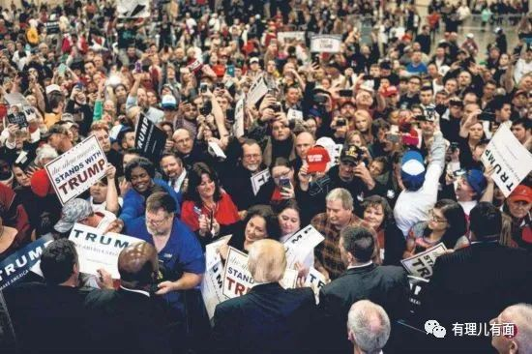

所以，在这次疫情中，美国这些民众的表现就不足为奇了。他们不相信科学和事实，却相信各种“阴谋论”。于是就出现了“比尔·盖茨制造了病毒”的谣言。在他们眼中，首富怎样？热衷于做慈善又如何？谁让他是自由派精英的代表！这个锅他不背谁背？

当普通民众面对无法进行病毒检测的艰难困境，他们不责怪特朗普的抗疫不力，却根本不相信并指责医学专家们，至于指责的原因都是一样的——谁让他们也是精英阶层？

所以，他们上街游行，要求炒掉福奇，喊出了“开除福奇，还我工作”等口号，并把他称为“法西斯医生”……

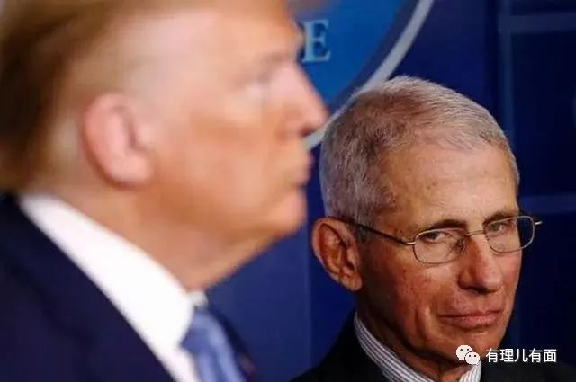

实际上，过去的两个多星期，在美国十几个州都出现了要求解封的抗议活动，示威者涌上街头集会示威，司机鸣响车笛、阻断交通。他们表示，限制出行、关闭商家、工厂停业等严格的封锁措施给生计带来不必要的破坏，长期封锁将给当地经济带来长远、难以修复的破坏。

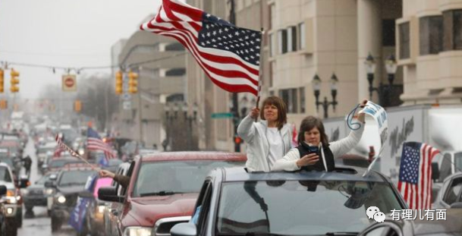

有示威者带枪抗议，他们认为，封锁和禁枪一样，限制了宪法赋予美国公民的权利和自由。

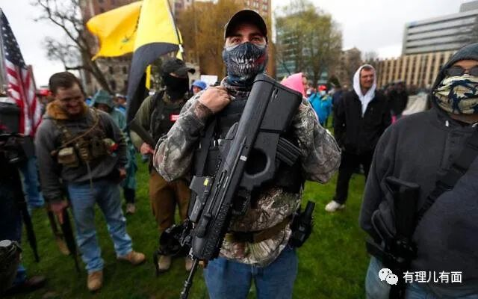

这些抗议活动的背后组织者都是什么人呢？英国BBC报道中表示，美国爆发大范围的游行抗议活动，其背后的组织者大多来自保守、挺特朗普、拥枪阵营。

同时，美国媒体在报道时也指出，不少抗议活动看上去像是特朗普的竞选造势——参与者打出支持特朗普的横幅、穿戴印有特朗普头像的体恤、棒球帽。

抗议的另一个比较明显的主题是要自由、不要暴政。有些示威者指责州长作风俨如君王、独裁者；经常喊出的一句口号是**“不自由、毋宁死”**……

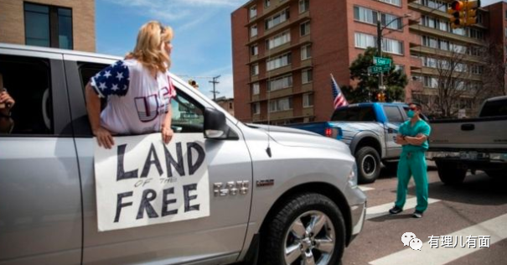

是的，也就是说，这些示威游行者中大部分人与特朗普的支持者、那些极力反对自由派精英的是同一批人！

而对于特朗普来说，他担心这场疫情以及其在疫情应对时表现的不力，加上疫情对经济的冲击，可能会给他的总统生涯画句号。而他最大的目标就是：在年底赢得选票，继续连任！

所以，特朗普就继续当好他的“演员”，配合支持者造势！这些人不是喜欢“美国至上”吗？好啊！那我就把锅甩给中国！

这些人不是需要就业吗？好啊！那我就借着疫情的机会宣布把美国的海外企业迁回美国增加本国就业！

这些人不是需要复工复产吗？好啊！我正好开启实施我的重启经济计划！复工复产后疫情出现反弹，单日新增确诊病例大幅上升，那又怎么样呢？

这些人不是很缺钱吗？好啊！“开闸放水”，印钞机开动起来，给他们发生活费。毕竟，美元的信用体系哪里有我的支持率重要！

这些人不是仇视自由派精英吗？好啊！我跟他们互怼啊！什么CNN，假新闻！什么医学专家，你被解雇了！什么首富，你很可能就是病毒制造者……

总之，有了选票，疫情实际情况到底如何还重要吗？反正一张嘴，只要能哄得他们开心就好!

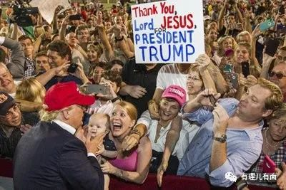

通过此次的疫情，特朗普更是带着这些民众与美国的精英阶层严重对立，将美国社会进一步撕裂开一个大口子，阶级矛盾升级并到达了一种完全不可调和的程度。

疫情和他们，都只是特朗普政治选举的工具！口子越大，他获利越丰厚！

只可惜，堂堂的“世界首富”都能成为“病毒制造者”，美国疫情的下一集到底该怎么演，我们真的猜不到剧情了……

因为疫情下的他们，实在是过于魔幻。可谁又能保证，在特朗普的带领下，他们不会这样一直魔幻下去了呢？

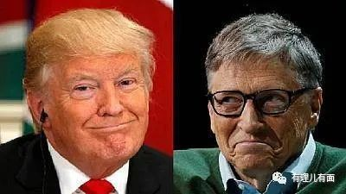





**关注公众号：**

**有理儿有面**

**理   性｜   揭   秘｜   探   讨**







有里儿有面

**微信扫一扫赞赏作者** **赞赏**

已喜欢，对作者说句悄悄话

取消

**发送给作者**

**发送**

最多40字，当前共字

 人赞赏

上一页 1/3 下一页

长按二维码向我转账

受苹果公司新规定影响，微信 iOS 版的赞赏功能被关闭，可通过二维码转账支持公众号。

### 精选留言

用户设置不下载评论